**СИГНАЛІЗАЦІЙНЕ ПОВІДОМЛЕННЯ № 30**

***щодо фітосанітарного стану сільськогосподарських угідь в господарствах Київської області від 11.06.2025 року***

Головне управління Держпродспоживслужби в Київській області за результатами обстежень **площ озимих зернових** проведених у агроценозах області повідомляє, що у **озимої пшениці** проходить фаза цвітіння.

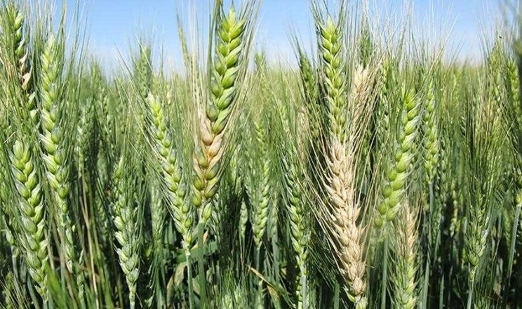

Звертаємо Вашу увагу, що в період колосіння – повного достигання зернових колосових культур погодні умови (рясні дощі, температура 25-30 °С, відносна вологість 70-97 %) створюють ймовірну передумову для розвитку хвороб колоса, зокрема фузаріозу**.**

Особливо небезпечним може бути раннє зараження колоса цією хворобою, а саме у фазу цвітіння. Зерно в колосі формується щупле, неповноцінне з низькою чи зовсім утраченою життєздатністю та накопиченням небезпечних токсичних речовин. Використання фузаріозного зерна в харчових, або кормових цілях може бути причиною отруєння людей і тварин.

Захист посівів від фузаріозу та інших хвороб колоса необхідно забезпечити обробкою посівів у фазу цвітіння фунгіцидами з діючими речовинами: тебуконазол + тріадимефон, флуокостробін + табуконазол азоксистробін + ципроконазол, пропіконазол + ципроконазол, тіофанатметил + епоксиконазол + тебуконазол та інші згідно з «Переліком пестицидів і агрохімікатів дозволених до використання в Україні».

**Не менше, як за дві доби про час та місце проведення обприскувань попереджають органи місцевого самоврядування, населення та пасічників, пасіки яких знаходяться на відстані до десяти кілометрів від оброблюваних площ.**

***Заходи захисту слід проводити в тиху безвітряну погоду в ранішні та вечірні години, суворо дотримуючись вимог санітарної безпеки, охорони праці та навколишнього середовища, а також ст. 4 ЗУ «Про захист рослин», яка передбачає: суворе дотримання регламентів застосування засобів захисту рослин; збереження корисної флори і фауни; недопущення пошкодження рослин, погіршення їх стану та забруднення продукції рослинного походження і довкілля засобами захисту рослин; екологічне та економічне обґрунтування доцільності захисту рослин від* *шкідливих організмів. На оброблених ділянках обов’язково виставляють попереджувальні знаки.***

***При роботі з пестицидами необхідно дотримуватись регламентів застосування препаратів, правил техніки безпеки та санітарно-гігієнічних вимог.***

**В. о. начальника управління**

**контролю в сферах насінництва та**

**розсадництва, карантину та**

**захисту рослин Іван ВАСИЛЕНКО**

Ірина ФЕОКТІСТОВА (044) 495-88-63